Сегодня, **2 июня** экипажи «Дельфины», «Чайка» и «Пингвин» должны в конце дня достичь «Острова Странствий».

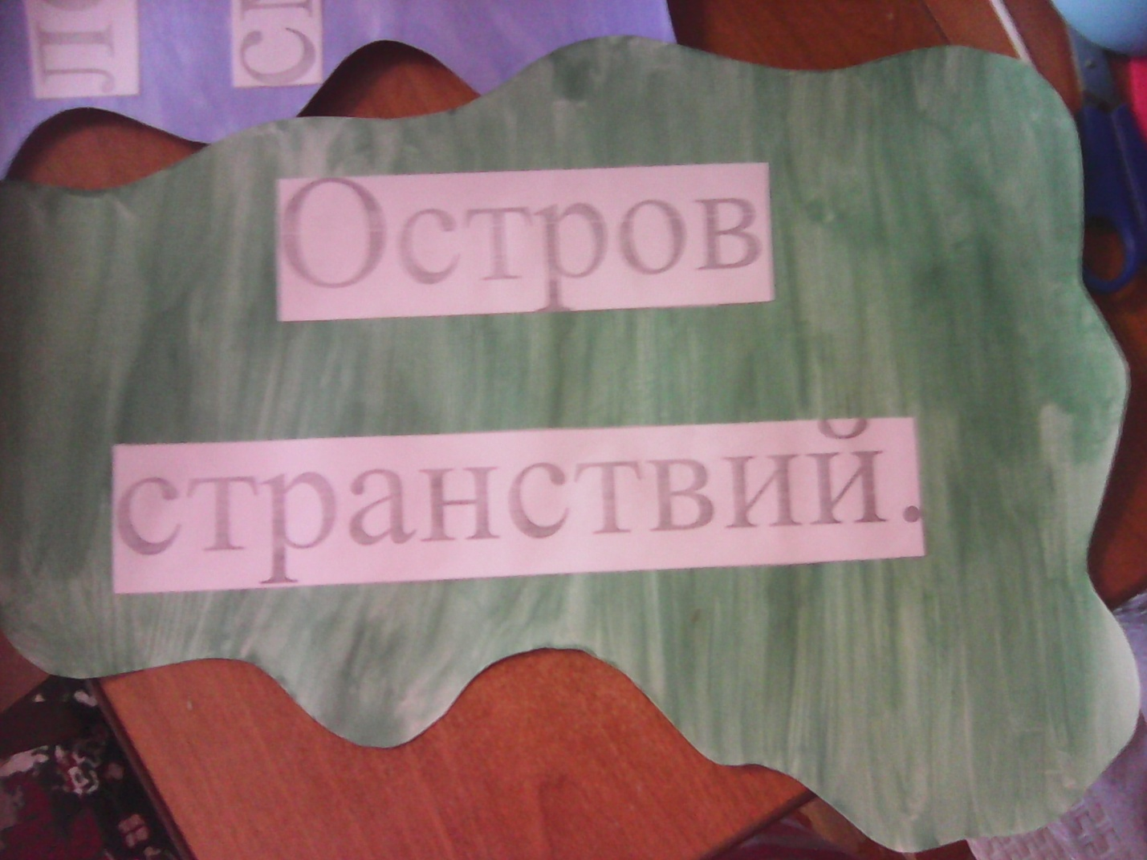

На общей линейке после утренней зарядки дети были ознакомлены с планом работы дня. Дети готовились к открытию лагерной смены (визитная карточка отряда, оформляли сцену к открытию лагерной смены «Парусная регата»), посетили занятия кружков «Мышонок» и «Быстрее! Сильнее! Выше!» и были заняты социально-значимой деятельностью.

И вот час открытия настал. Отряд «Пингвин» приготовили интересную сценку о лете и исполнили песенку «О лете». 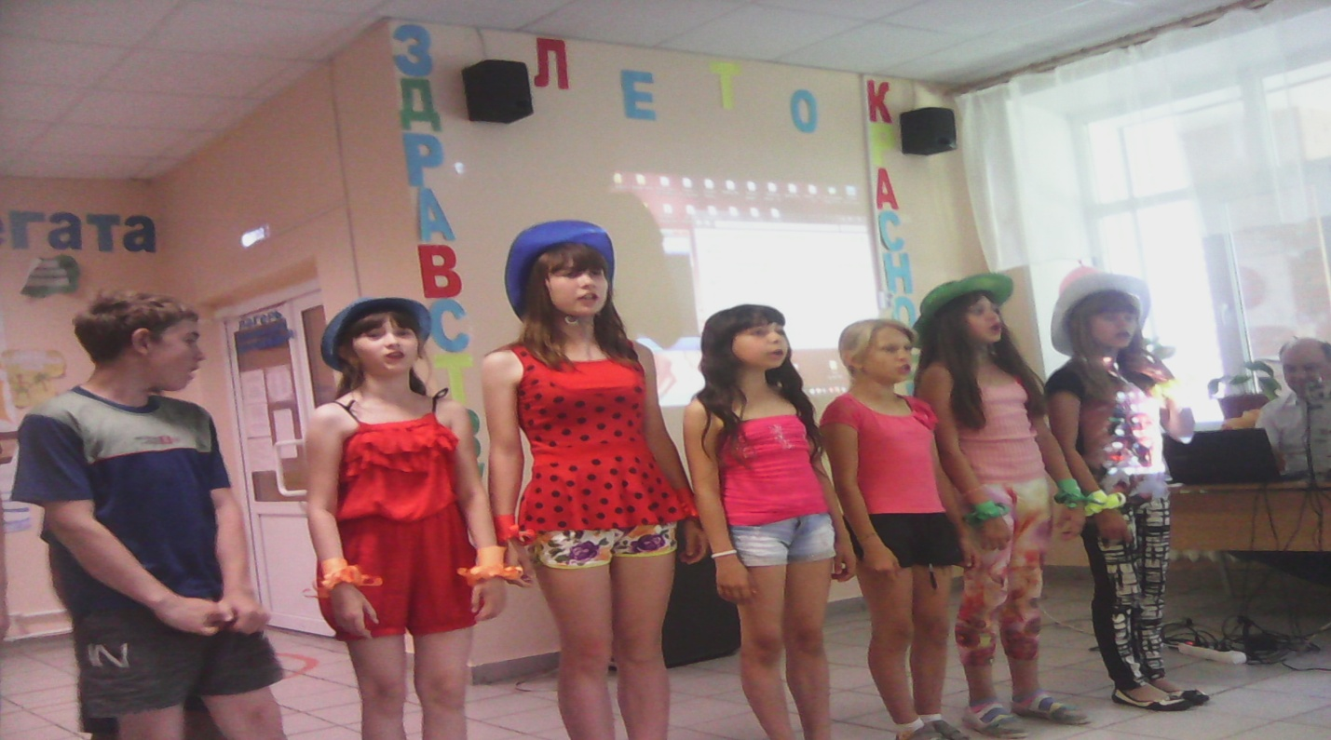Экипаж «Дельфины» задорно исполнили песню «Морячка», а ребята из экипажа «Чайка» задорно исполняли частушки. 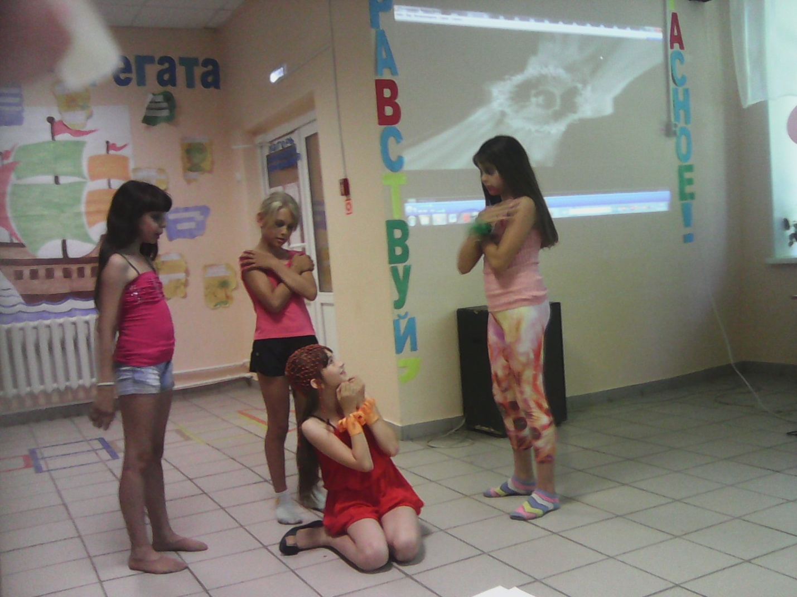Хор мальчиков и девочек исплнили песню «Детство». 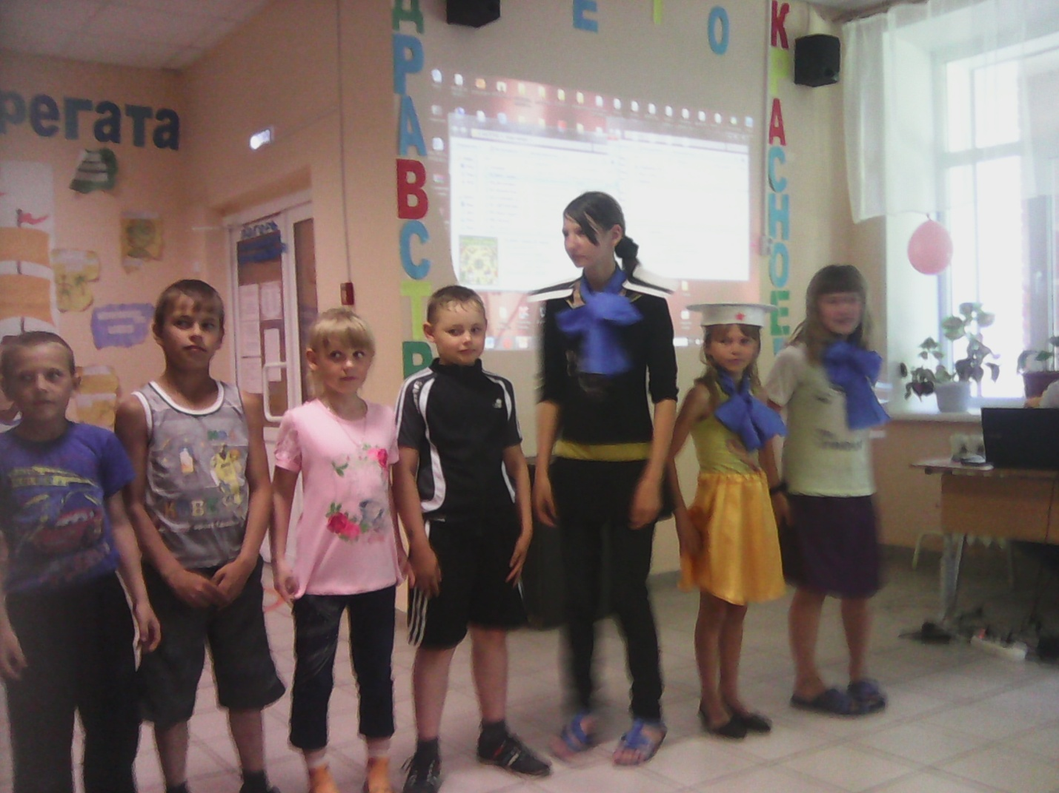Воспитатель 1 отряда Игнатьева В.С. вместе со своим экипажем предложили членам других экипажей танцевальный флешмоб «Песни лета». В то время пока малыши спали, старшие дети вместе с инструктором по спорту Басовым Ю.А. мерились силами в волейболе. В результате победила команда 2 отряда «Чайка».

На линейке были отмечены самые активные в этот день – Ямова Ксения, Ямов Дмитрий, Ашурматова Карина, Михайлова Дарья, Жердева Надежда, Ярославцев Роман, Ивкин Сергей, Цаегородцева Алина, Шмулевич Владислав, за что получили ракушки и сладкие призы.